Доклад
на тему «Теория и практика обучения каллиграфии в начальной школе»

Подготовила
учитель начальных классов
Канищева Наталья Владимировна

2020 год
Каллиграфия представляет собой искусство красивого и четкого письма. Слово «каллиграфия» образовано от двух слов, что в переводе с древнегреческого языка означают «красота» и «пишу».
В древности такой наукой обладали монахи, которые месяцами, годами переписывали святые тексты. Они сидели в кельях и выводили каждую букву в рукописных книгах.В Японии и Китае, например, каллиграфия считалась одним из красивых видов искусств. Красиво написанный иероглиф свидетельствовал о красоте мысли и духа. По качеству почерка говорили об образовании пишущего, о его характере и нравственных качеств.
В арабских же странах уровень владения каллиграфией был показателем образованности и духовного совершенства человека. Стоит отметить, что непросто было достичь совершенства, поскольку мастера оттачивали годами движения руки, глазомер и чувство прекрасного, что делало их мудрецами .
Каллиграфия – это искусство красивого письма, умение писать правильным и устойчивым почерком, не нарушая высоты, ширины, угла наклона элементов, букв и соединений букв. Каллиграфическое письмо оказывает положительное влияние на зрительное внимание, скорость пространственного восприятия, абстрактное мышление, повышается кратковременная и образная память. Происходит быстрое восприятие информации человеком, человек становится наблюдательным.
Письмо – это средство выражения мыслей человека посредством специально созданных условных знаков. Письмо требует сосредоточенности, напряженной работы мозгового аппарата и волевой сферы, активизации интеллектуальных процессов. Человеку важно четко видеть предмет сообщения, содержание, отбирать слова, соединять их в предложении, связывать одно предложение с другим, соотносить каждое из слов и предложений с правилами правописания и пунктуации, а также каллиграфически писать каждую букву, слова, предложения, текст .
Особое значение для каждого человека является умение пользоваться письменным средством общения. И важно, чтобы оно было четким и по возможности красивым. Речь идет о почерке, об устойчивой манере письма, зафиксированной в рукописи система привычных движений. В ее основе лежит письменно-двигательный навык, который может быть сформирован под влиянием определенных условий: подготовленность руки и глаз в детском возрасте; время обучения; отношение к качеству письма; успешность в овладении навыками чтения и орфографии.
На сегодняшний день актуальной проблемой в начальной школе является формирование навыков каллиграфии у учащихся начальной школы. Это обусловлено недостаточной подготовкой учащихся начальной школы к письму, низким уровнем зрительно-моторных координаций, пространственного восприятия, несовершенством движений руки учащихся, а также недостаточным опытом выполнения заданий графического характера, рисования. Согласно наблюдениям за учащимися начальной школы отмечается неправильная посадка за партой, небрежный почерк, неумение правильно держать карандаш, ручку, а также неумение правильно расположить бумагу. Поскольку процесс формирования почерка – это длительный процесс, то перед педагогом встает задача обучения письму, навыкам каллиграфии учащихся начальной школы.
Каллиграфический навык – это действие, которое проявляет себя с одной стороны как речевое, а с другой стороны как двигательное. Это сложное речевое действие, которое проявляется через взаимосвязанную деятельность компонентов: слухового, артикуляционного, зрительного и руководительного. Формирование навыка каллиграфии должно работать над решением единойзадачи обучения письму – совершенствование всех сторон личности обучающегося. Так, Н.И. Федорова считает, что «при обучении каллиграфии усилия необходимо направлять на становление психологических и физиологических механизмов, которые бы обеспечивали осознанное письмо, а не просто на отработку каждой отдельной буквы и ее соединения» . Е.М. Гурова пишет о том, что необходимо выделять отдельные элементы каллиграфического почерка и отрабатывать каждый из них. При этом важно научить детей писать в такт либо по команде .
На практике обучение каллиграфии требует подготовительной работы, что выражается в подготовке руки к письму. С этой целью используют упражнения – графические упражнения, штриховки, силуэтные рисунки, и др. (рис. 1), которые способствуют тренировке и выработке правильного и равномерного нажима; развития умений легко и свободно вести линии в различных направлениях («доводить» линии «до конца» и «вовремя» останавливаться). Все это позволит развивать мелкую моторику кистей и движения руки, в дальнейшем отрабатывать правильноеначертание букв, их соединения, достигать ритмичности и плавности письма.Кроме того, такие упражнения развивают точность и глазомер, закрепляют важные в обучении письму определения – «справа», «влево», «вверх», «вниз» и т.д.
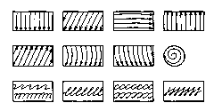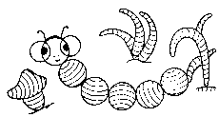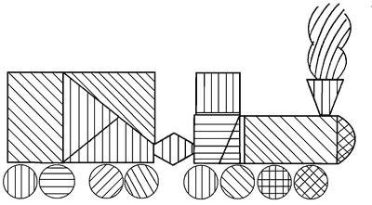
Рис. 1
Одним из упражнений, способствующим формированию навыка каллиграфии на подготовительном этапе является рисование узоров, меандров. Меандр – это распространенный тип геометрического орнамента, имеющий вид ломаных под прямым углом. Данные упражнения помогают развивать глазомер, аккуратность; формируют навыки свободного движения руки. Дети не только осваивают композиционное построение шрифта, но ивырабатывают определенный ритм, соотносят часть и целое (рис. 2).
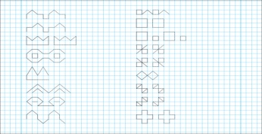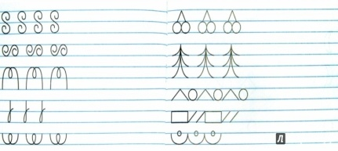
Рис. 2
Важно в начальной школе чередовать письмо прямых линий с плавными, округлыми (рис. 3). Такое письмо прямых и наклонных линий ставит целью закрепление умения детей проведения прямых и овальных линий определенной высоты, выработку правильного наклона при письме; тренировка глазомера, аккуратности ведения линии с отрывом и без него; дальнейшее развитие мелкой моторики пальцев руки, кисти, координация их во время письма.
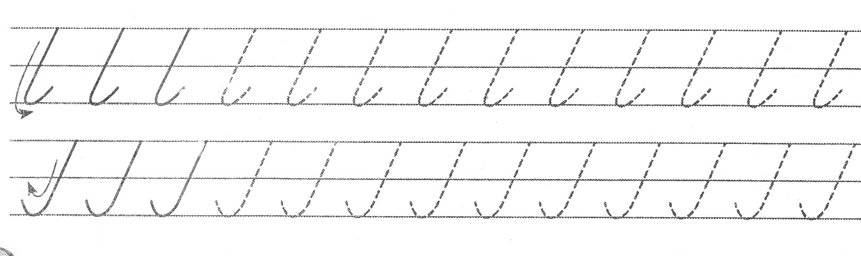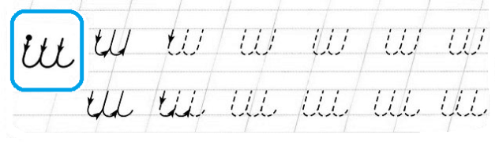
Рис. 3
Так, Н.Г. Агаркова предлагает свою систему, в которой использует принципы ритмизированного написания. В результате письмо становится четким и плавным. А ритмичность во время написания букв ускоряет темп, но никак не влияет на качество письма. Письмо по Н.Г. Агарковой вводится в три этапа:
- Дети обводят буквы на специально заготовленных образцах под кальку. Упражнение выполняется под счет.
- Дети при помощи кальки обводят слова, которые объединены в группы. В каждой группе находятся слова, имеющие схожие ритмические структуры и подобные ударения.
- Дети уже начинают обводить целые предложения при помощи кальки. Постепенно вводятся стихи и небольшие тексты.
Обучение каллиграфии, по мнению Н.Г. Агарковой, основывается на следующих принципах:
- буквы необходимо изучать поэлементно (перед начертанием буквы, важно сформировать зрительный буквенный образ в памяти ребенка. Ребенок должен понимать, из каких элементов состоит буква. Затем задействуются двигательные элементы);
- важно добиться стабильного одновариантного написания буквы (достигается за счет соблюдения закономерностей правильного движения рук в ходе ее написания. Представляет собой круговые движения, которые замкнуты и направлены внутрь к плечу. В результате рука совершает одни и те же движения);
- буквенные знаки необходимо логически группировать (после изучения каждой буквы важно сформировать образ этой буквы. Это позволит избежать ошибок при письме)
Важно отметить, что систематическая работа с детьми позволит сформировать навыки каллиграфии и на ранних этапах предупредить ошибки в письме. Для этого педагогу важно учитывать психофизиологические особенности младших школьников; гигиенические условия; специфику учебного материала и дидактических задач урока; знать пути повышения эффективности учебных упражнений; знать технику работы над усвоением графического навыка.

Список литературы:
- Агаркова Н.Г. Основы формирования графического навыка у младших школьников / Н.Г. Агаркова. – М.: Начальная школа, 2013. – 195 с.
- Желтовская Л.Я. Формирование каллиграфических навыков у младших школьников /Л.Я. Желтовская, Е.Н. Соколова. – М.: Просвещение, 2010. – С.20-23.
- Потапова Е.Н. Обучение письму младших школьников / Е.Н. Потапова. – М.: Просвещение, 2012. – 175 с.
- Серебренникова Ю.А. Теория и практика обучения каллиграфии / Ю.А. Серебренникова // Начальная школа. – 2013. – № 1. – С. 34 – 36.

